多媒体自选实验——算术编码

2013011427 计31 刘智峰

以C++为编程语言，实现老师课上讲授的算术编码与算术解码过程，测试样例就是课件中的11011111。编码与解码的过程按照PPT给出的步骤来做就可以，看似并不是很困难。但是实现过程还是遇到了一些问题。

首先，按照PPT中给出的方法，对11011111进行算术编码与算术解码，结果如下：

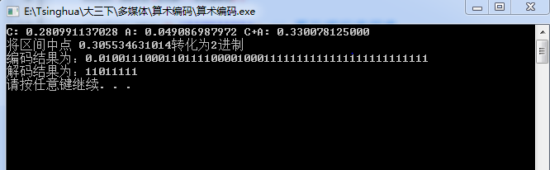

按照PPT中的方法，求出最后一位时，C=0.2809911，A=0.0490869，即最后区间的左端点为0.2809911，区间长度为0.0490869。这时，应该需要从[C，C+A]中取一个二进制小数，并将其作为最后的编码结果吧。那么这个小数该怎么取呢？由于不知道具体选取的方法，我直接取了[C，C+A]的中点并将其转化为二进制输出，最后的编码结果为0.0100111000110…，取前6位的话，为0.01001，这与PPT中给出的0.0101的结果有一定的差距，这一点一直没有想通。

解码过程，我选取的参数是A=1，Qe=1/8=0.175，最后解码成功。但是如果按PPT上取Qe=0.001，解码结果就不同了。还是不太清楚Qe的具体取法…